CÁC HOẠT ĐỘNG TRONG THÁNG TƯ

Tháng Tư về mang theo những tia nắng vàng dịu nhẹ, những cơn gió trong lành và sắc hoa rực rỡ của mùa xuân đang độ rực rỡ nhất. Đây là thời điểm thiên nhiên giao mùa, đất trời như khoác lên mình tấm áo mới, gợi bao cảm hứng cho con người về một khởi đầu tươi sáng.
Đối với ngành giáo dục, tháng Tư là tháng học sinh và giáo viên đang nỗ lực hết mình để hoàn thiện những chặng đường học tập cuối cùng của năm học. Đây cũng là lúc thầy trò cùng nhìn lại những kết quả đã đạt được, tiếp tục cố gắng để về đích trong niềm vui và tự hào. Các hoạt động ôn tập, chuẩn bị cho kì thi cuối năm, khảo sát chất lượng của Sở giáo dục diễn ra sôi nổi và nghiêm túc trong từng lớp học, từng tiết học.
Dưới đây là một số hoạt động nhà trường trong tháng 4:
* Kiểm tra chuyển đổi số
Tại Trường Tiểu học Trần Quang Khải, tháng 4 năm nay đánh dấu bước chuyển mình mạnh mẽ trong lộ trình chuyển đổi số nhà trường. Dưới sự chỉ đạo sát sao của Phòng Giáo dục và Đào tạo thành phố Nam Định, nhà trường đã triển khai kiểm tra, rà soát mức độ thực hiện chuyển đổi số trên nhiều lĩnh vực, từ công tác quản lý, giảng dạy đến hoạt động học tập của học sinh. Các nội dung kiểm tra tập trung vào:
- Việc sử dụng hệ thống quản lý học sinh, hồ sơ, sổ điểm điện tử;
- Ứng dụng các phần mềm dạy học trực tuyến, bài giảng số và tài liệu điện tử trong giảng dạy;
- Mức độ phối hợp giữa nhà trường – phụ huynh – học sinh trên nền tảng số;
- Đặc biệt, đánh giá nhận thức và năng lực chuyển đổi số của cán bộ, giáo viên và học sinh.
Thông qua đợt kiểm tra này, nhà trường không chỉ tự rà soát lại quá trình triển khai mà còn xác định rõ những điểm mạnh cần phát huy, những mặt hạn chế cần khắc phục để từng bước xây dựng một môi trường giáo dục hiện đại, bắt nhịp xu thế công nghệ. Song song với đó, nhà trường cũng tiếp tục đẩy mạnh tuyên truyền, bồi dưỡng kỹ năng số cho giáo viên và học sinh thông qua các buổi tập huấn, sinh hoạt chuyên môn và các phong trào thi đua ứng dụng công nghệ trong giảng dạy. Kết quả cả hai tiêu chí nhà trường đều đạt mức độ 3, mức độ cao nhất.
Tháng 4 – tháng của những nỗ lực và đổi mới – sẽ là bước đệm quan trọng để Trường Tiểu học Trần Quang Khải tiếp tục gặt hái những thành quả trong công cuộc chuyển đổi số toàn diện, góp phần nâng cao chất lượng giáo dục, hướng tới xây dựng “Trường học thông minh – Học sinh tích cực – Giáo viên sáng tạo”.
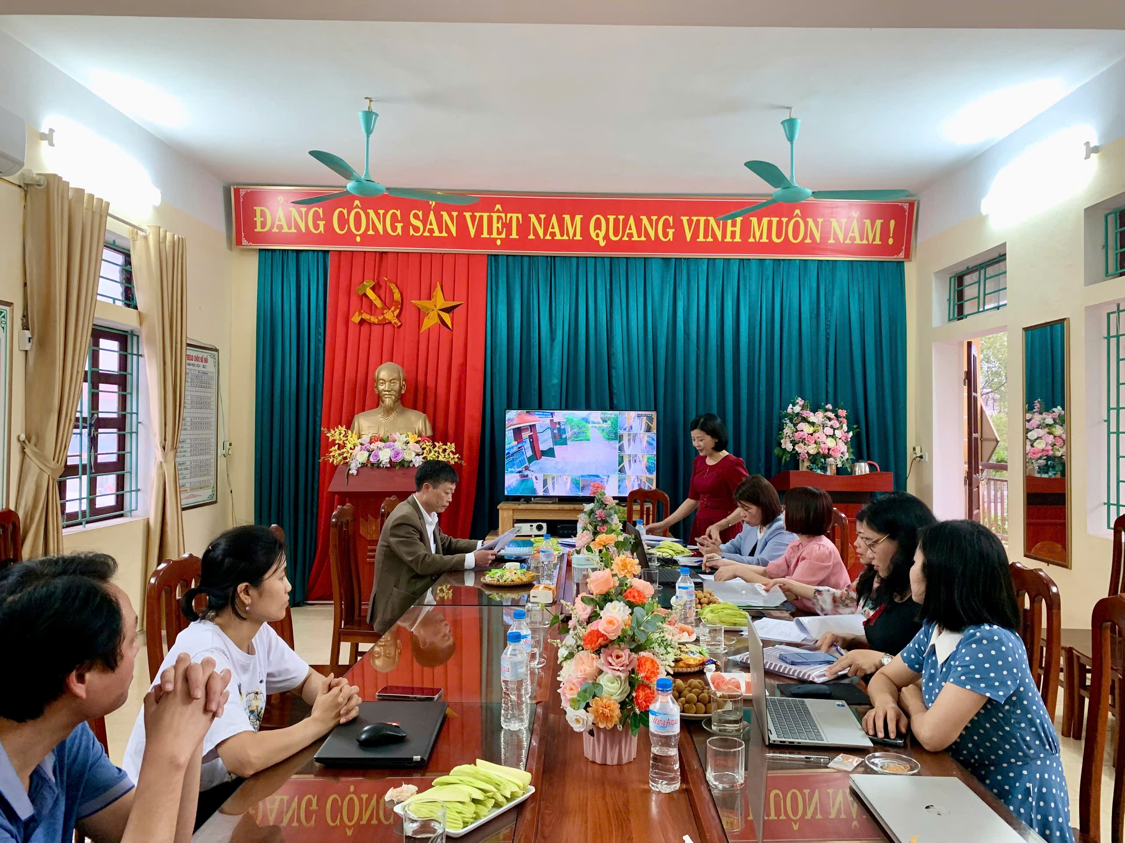
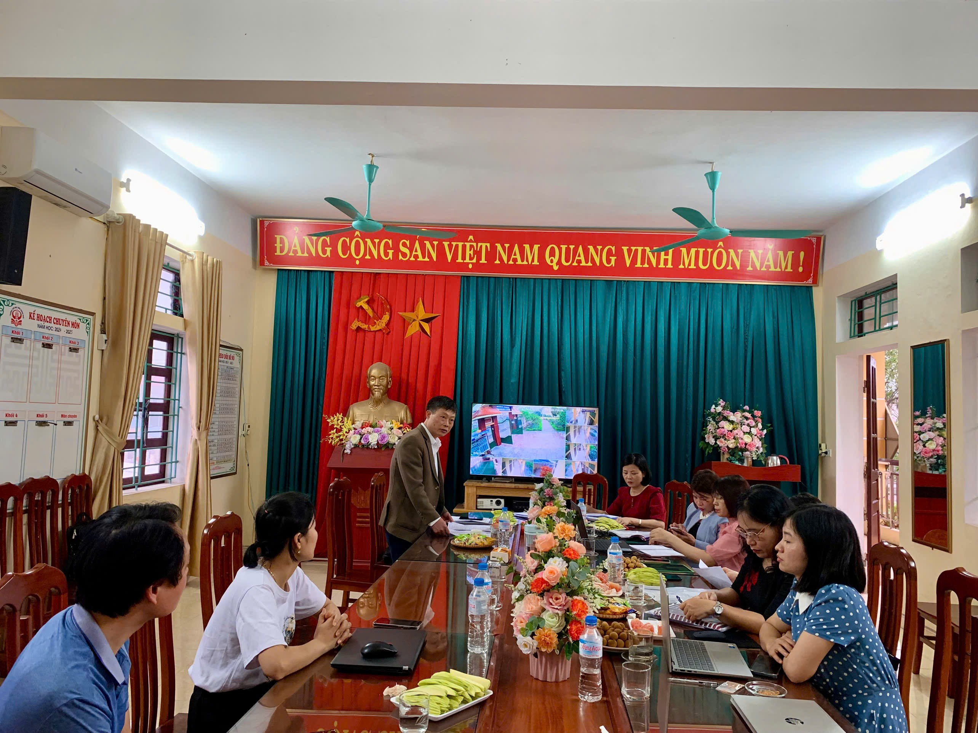
Đoàn kiểm tra chuyển đổi số PGD ĐT thành phố
* Múa võ nhạc
Nhằm tạo sân chơi bổ ích, rèn luyện sức khỏe và phát triển kỹ năng vận động cho học sinh, trường Tiểu học Trần Quang Khải đã triển khai hoạt động múa võ nhạc giữa giờ và nhận được sự hưởng ứng nhiệt tình từ các em học sinh.
Mỗi ngày, sau những tiết học tập trung, các em học sinh lại cùng nhau hòa mình vào giai điệu sôi động, thực hiện các động tác võ nhạc khỏe khoắn, mạnh mẽ. Hoạt động không chỉ giúp các em giải tỏa căng thẳng, nâng cao thể lực mà còn rèn luyện sự nhanh nhẹn, tinh thần đoàn kết và kỷ luật. Đặc biệt, các động tác được nhà trường lựa chọn kỹ lưỡng, phù hợp với lứa tuổi học sinh tiểu học, dễ học, dễ nhớ nhưng vẫn đảm bảo yếu tố thẩm mỹ và rèn luyện thể chất. Hình ảnh những hàng dài học sinh đồng loạt múa võ trên nền nhạc vui tươi đã trở thành nét đẹp sinh hoạt quen thuộc của trường mỗi ngày.
Với quan điểm: "Mỗi ngày đến trường là một ngày vui”, việc kết hợp học tập với vận động như múa võ nhạc sẽ giúp các em phát triển toàn diện cả về trí tuệ lẫn thể chất. Hoạt động múa võ nhạc giữa giờ sẽ tiếp tục được nhà trường duy trì thường xuyên, đồng thời sẽ tổ chức thêm các buổi giao lưu, biểu diễn để tạo cơ hội cho các em thể hiện tài năng và tinh thần đồng đội.
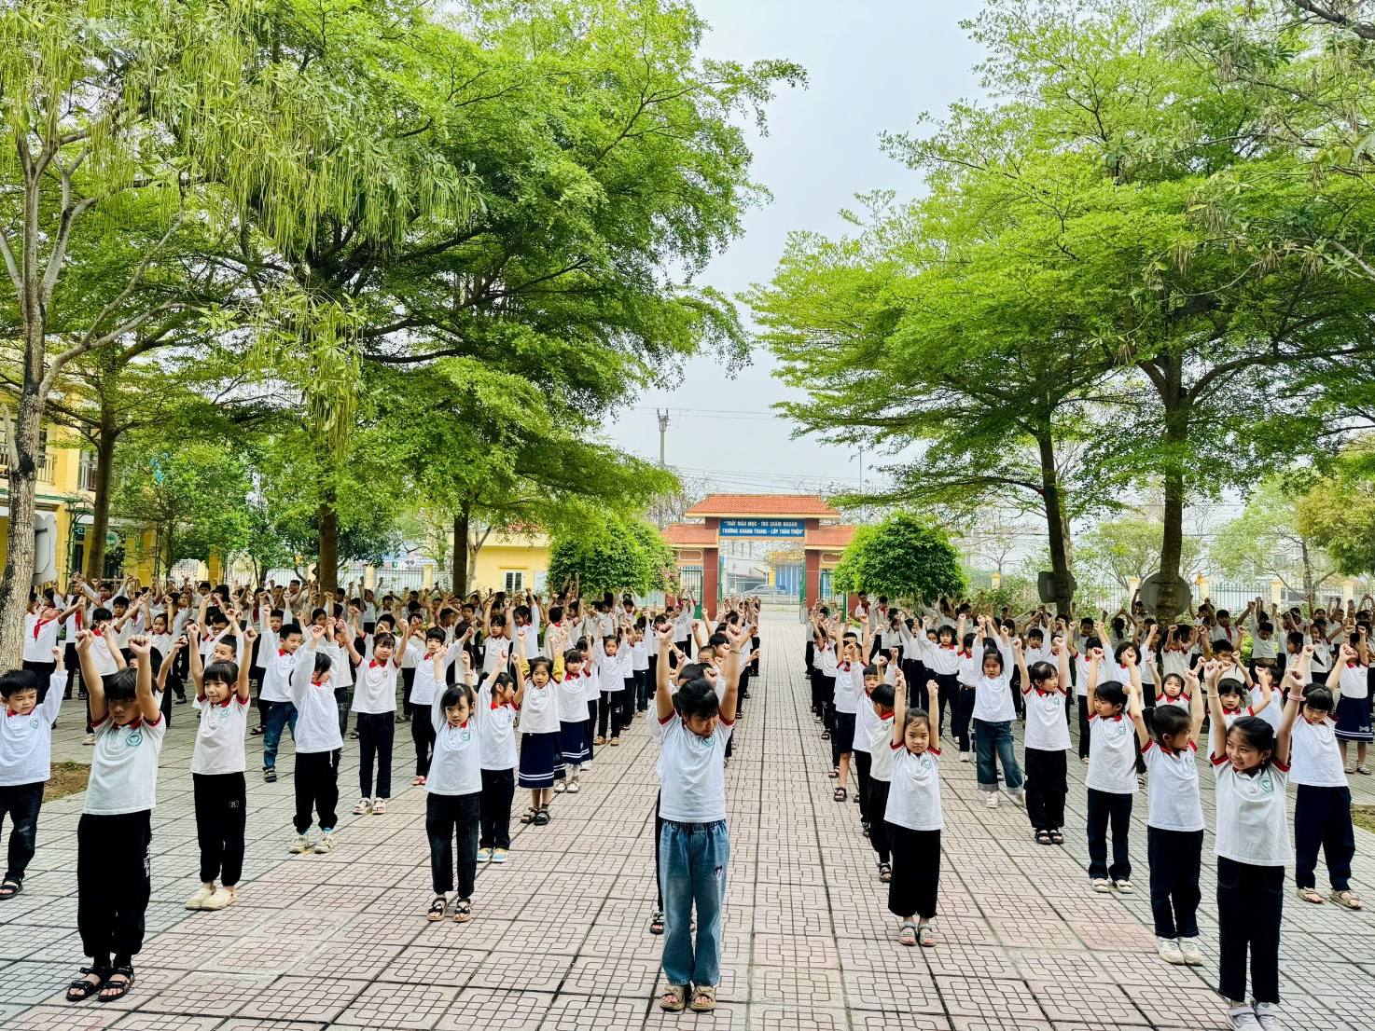
Học sinh múa võ nhạc Vovinam
Không chỉ mang ý nghĩa học tập, tháng Tư còn là dịp để toàn dân tộc cùng nhau hướng về lịch sử hào hùng của đất nước. Ngày Giải phóng miền Nam, thống nhất đất nước 30/4 là cột mốc quan trọng, nhắc nhớ thế hệ hôm nay và mai sau về tinh thần yêu nước, lòng quả cảm và sự hy sinh to lớn của các thế hệ cha anh đi trước. Đây cũng là dịp để giáo dục truyền thống, lòng tự hào dân tộc cho học sinh, thông qua các buổi sinh hoạt chủ điểm, tọa đàm, hoạt động ngoại khóa đầy ý nghĩa. Tháng Tư, với những giá trị thiêng liêng và khởi sắc, là lời nhắc nhở chúng ta hãy sống có trách nhiệm hơn, biết trân trọng quá khứ, nỗ lực cho hiện tại và vun đắp cho tương lai.
* Hội thi chữ đúng và đẹp cấp thành phố
Ngày 19/4/2025, học sinh trường Tiểu học Trần Quang Khải đã vinh dự tham gia Hội thi Viết chữ đúng và đẹp cấp thành phố do Phòng Giáo dục và Đào tạo thành phố Nam Định tổ chức. Hội thi là sân chơi ý nghĩa nhằm khuyến khích học sinh yêu thích chữ viết, rèn luyện kỹ năng viết đúng chuẩn, trình bày bài viết sạch đẹp, góp phần giữ gìn và phát huy nét đẹp văn hóa chữ Việt. Đại diện cho trường, các em học sinh được tuyển chọn kỹ lưỡng qua các vòng thi cấp trường, với tinh thần tự tin, chăm chỉ và sáng tạo.
Trong suốt phần thi, các em đã thể hiện khả năng trình bày chữ viết cẩn thận, mềm mại, rõ ràng và đẹp mắt. Mỗi nét chữ, từng câu văn đều thể hiện sự cố gắng, lòng yêu quý cái đẹp và niềm tự hào của học sinh Tiểu học Trần Quang Khải. Kết quả chung cuộc, nhà trường tự hào khi có 2 em đạt giải: 1 giải Nhì, 1 giải Ba. Thông qua hội thi, nhà trường sẽ tiếp tục đẩy mạnh phong trào "Rèn chữ - Dưỡng nết", giúp mỗi học sinh không chỉ viết chữ đẹp mà còn hình thành phẩm chất kiên trì, cẩn trọng trong học tập và trong cuộc sống.
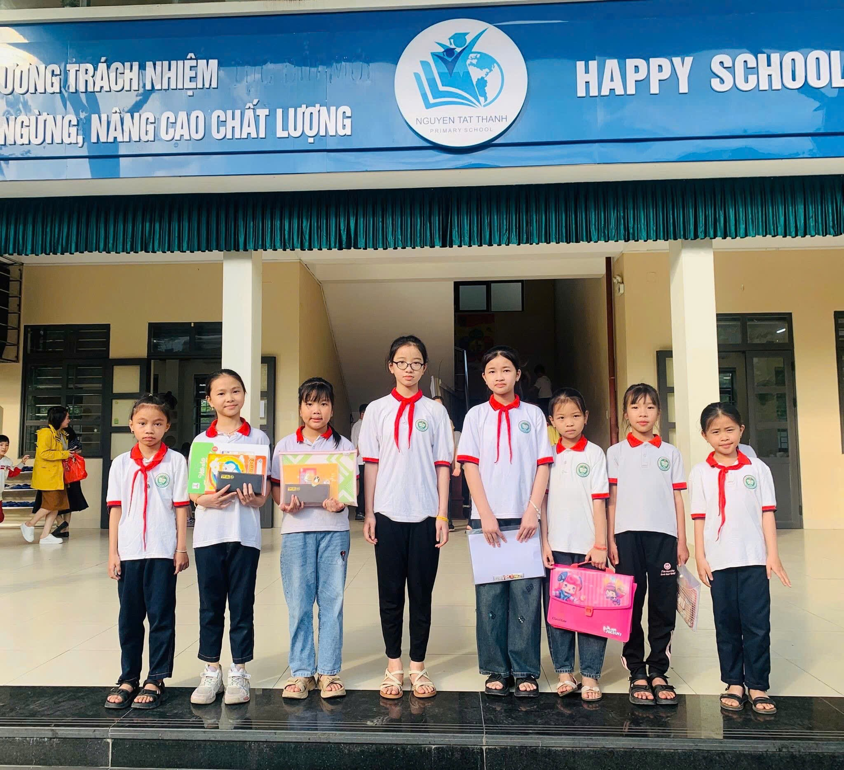
Học sinh dự thi chữ đẹp cấp thành phố tại trường TH Nguyễn Tất Thành
* Sinh hoạt chuyên môn theo nghiên cứu bài học, tập huấn về học bạ số
Thực hiện kế hoạch chuyên môn năm học 2024 - 2025, ngày 11/4/2025, giáo viên trường Tiểu học Trần Quang Khải đã tham gia buổi sinh hoạt chuyên môn theo hướng nghiên cứu bài học, ngày 25/4/2025 giáo viên tham gia buổi tập huấn sử dụng học bạ số.
Trong buổi sinh hoạt chuyên môn, các thầy cô đã cùng nhau trao đổi, phân tích sâu về nội dung bài học, lựa chọn các phương pháp dạy học phù hợp nhằm phát huy tối đa năng lực, phẩm chất của học sinh. Hoạt động nghiên cứu bài học không chỉ giúp giáo viên đổi mới tư duy về thiết kế bài giảng mà còn nâng cao kỹ năng tổ chức lớp học, chú trọng đến việc quan sát và điều chỉnh hoạt động dạy học theo hướng lấy học sinh làm trung tâm.
Bên cạnh đó, với mục tiêu hiện đại hóa công tác quản lý giáo dục, các giáo viên cũng được tập huấn về quy trình nhập liệu và sử dụng học bạ điện tử. Nội dung tập huấn tập trung vào cách ghi nhận nhận xét, đánh giá học sinh theo đúng hướng dẫn mới, đảm bảo tính chính xác, khoa học và thuận tiện trong lưu trữ dữ liệu. Buổi sinh hoạt đã diễn ra trong không khí nghiêm túc, cởi mở và hiệu quả. Qua đó, đội ngũ giáo viên trường Tiểu học Trần Quang Khải ngày càng nâng cao năng lực chuyên môn, sẵn sàng thích ứng với yêu cầu đổi mới giáo dục trong thời kỳ chuyển đổi số.
Nhà trường sẽ tiếp tục duy trì và nhân rộng các hoạt động sinh hoạt chuyên môn thiết thực, góp phần nâng cao chất lượng dạy học, hướng tới mục tiêu xây dựng "Nhà trường hạnh phúc - Giáo viên sáng tạo - Học sinh chủ động".

